МУНИЦИПАЛЬНОЕ БЮДЖЕТНОЕ ОБЩЕОБРАЗОВАТЕЛЬНОЕ УЧРЕЖДЕНИЕ
СРЕДНЯЯ ОБЩЕОБРАЗОВАТЕЛЬНАЯ ШКОЛА № 4
НЕВЬЯНСКОГО ГОРОДСКОГО ОКРУГА

Технологическая карта урока
Окружающего мира в 3 классе
УМК «Начальная школа XXI века», по теме:
«СОЛНЕЧНАЯ СИСТЕМА»

Подготовила:
учитель начальных классов
Артамонова Анастасия Евгеньевна

г. Невьянск
2018 год

Технологическая карта урока
Предмет |  | Окружающий мир 3 класс УМК «Начальная школа «XXI век».
Образовательная система |  | «Начальная школа 21 века»
Составитель |  | Артамонова Анастасия Евгеньевна, учитель начальных классов
Тема урока |  | «Солнечная система».
Класс |  | 3 «Б»
Тип урока |  | изучение нового материала.
Цель урока |  | Создание условий для углубления знаний о Солнечной системе и её планетах, развития предпосылок самоконтроля
Задачи урока |  | - формировать представление детей о звёздах;  - формировать представление о том, отчего происходит смена времён года, смена дня и ночи;  - развивать познавательный интерес учащихся, умение наблюдать и анализировать;  - прививать интерес к окружающему и интерес к изучаемому предмету.  - развивать ууд предметные, личностные, метапредметные
Планируемые результаты изучения темы
Предметные |  | Метапредметные |  | Личностные
Получит представление об Солнечной системе и её планетах. |  | Познавательные УУД  осуществлять поиск необходимой информации для выполнения учебных заданий с использованием учебной литературы.  Регулятивные УУД  осуществлять итоговый и пошаговый контроль по результату  Коммуникативные УУД  сотрудничать в совместном решении поставленной задачи. |  | установка на доброжелательное отношение к участникам совместной деятельности.
Ресурсы
Учебно-методическое сопровождение |  | Дидактические материалы |  | ИКТ, ЦОР
Учебник: - Окружающий мир 3 класс. Издательство Вентана-Граф, автор Н.Ф. Виноградова.  Рабочая тетрадь: Окружающий мир 3 класс. Издательство Вентана-Граф, автор Н.Ф. Виноградова. |  | Аудиозапись песни «Притяжение Земли», видеофрагмент «Считалочка Планеты Солнечной системы», карточки для групп с названиями планет, модель ракеты, рисунок ладошки, для рефлексии. |  | ПК, проектор, экран, презентация.
Межпредметные связи |  | русский язык, музыка
Организация пространства |  | стандартная
Этапы урока
Название этапа | Деятельность учителя |  | Деятельность учеников |  | УУД  Регулятивные, личностные, познавательные, коммуникативные
- Организацион-  ный момент.  Психологичес-  кий настрой учащихся. | Громко прозвенел звонок,  Начинается – Урок  На меня все посмотрели,  Улыбнулись, тихо сели.  Сели правильно, спинки выпрямили.  Глаза смотрят и видят  Уши слушают и слышат  Сначала думаю, а потом говорю  Помню, что в классе я не один  Умею слушать мнения других. |  | Улыбнулись, правильно сели.  Приветствуют учителя Концентрация внимания  проверяют готовность к уроку.  Думаем, говорим  Умеем слушать |  | целеполагание,  учебная мотивация.  общеучебные, речевые высказывания.  Осознание целей.  передача информации.
- Актуализация знаний, постановка учебной задачи | -Добрый день, юные астрономы! Сегодня нам предстоит многое узнать, раскрыть секреты планет Солнечной системы, узнать, отчего на Земле происходит смена дня и ночи, времён года.  - Что нам для этого нам нужно?  - Правильно! знания, ум и смекалка, умение наблюдать и анализировать.  -Вы уже знаете что про нашу планету Земля говорят «наш космический корабль»?  - А как Земля движется в космосе?  - А когда мы еще об этом говорили?  - Умницы! Все верно! Но сегодня мы отправляемся в новое путешествие. И сейчас я рада приветствовать вас на бору космического корабля «Земля»! (на доске модель ракеты, приложение 2). |  | Ответы детей по поднятой руке.  Дети высказываются, приводя аргументы.  Выслушивают друг друга, дополняют, обобщают, Рекомендуют источники получения информации (библиотека, энциклопедии, интернет) |  | логическое предположение общеучебн.речев. высказыв. речевая деятельность с целью получения информации.  учебная мотивация.  постановка цели
- Постановка темы и цели урока | Звучит аудиозапись песни «Притяжение Земли»  - Как вы понимаете слова песни?  «…Мы дети галактики, Но самое главное Мы дети твои, дорогая Земля…»  -Откройте учебник на с.18, 16. Фронтальный опрос в рубрике «Вспомни: это ты уже знаешь»  - Назовите времена года  - Какие природные явления характерны для каждого времени года? Фронтальный опрос.  Работа с учебником на с. 16.  -Как представляли люди Солнечную систему, до того, как, было сделано открытие о том, что Земля круглая?  -Молодцы ребята.  - Сейчас трое ребят будут читать нам текст учебника на с. 18, а в это время вы ребята будете соотносить свои предположения с текстом при помощи простого карандаша, т.е. если в тексте прозвучит то, что вы уже знаете, вы ставите (+), если вы услышали что-то новое тогда (-) |  | Дети отвечают на вопрос  Открывают учебник на с. 18, 16, отвечают на вопросы в рубрике «Вспомни: это ты уже знаешь»  Трое назначенных учителем ребят выходят к доске, выразительно читают каждый по 1-му абзацу. Остальные учащиеся отмечают  (+, -). Самоконтроль |  | Самоконтроль чтения.  чтение, получение информации.  Нравственное, этическое ориентирование.  Кооперация усилий.
- Изучение новой темы | На доске 2 группы предметных картинок по теме «Тела живой и неживой природы» (приложение 3).  - На какие группы можно распределить картинки, которые вы видите на доске? По какому признаку?  Молодцы ребята все верно сказали.  - Сейчас я вызову двух учащихся, и они распределят картинки в группы, а мы проверим как они справятся с заданием.  - Какие тела относятся к живой природе?  - Что объединяет неживая природа?  - Какие тела входят в Солнечную систему?  - Что вы можете рассказать о солнце?  - Возможна ли жизнь на Земле без солнечного света и тепла? Почему?  - Как вы думаете, почему систему, в которую входит Земля, называют Солнечной?  Работа с учебником, с.15  - Во втором классе к нам на урок уже «приходили» планеты Солнечной системы. Вспомните, что они о себе рассказывали.  «Живые планеты» (составление модели Солнечной системы приложение 4)  – Может быть, вы вспомните названия всех планет Солнечной системы?  Детям раздаются карточки с названием и изображением планет и Солнца, предлагается встать в том порядке, в котором эти планеты расположены в Солнечной системе. (работа в малых подгруппах по 4 человека)  – А для того, что бы нам проверить правильность нашей Солнечной системы, давайте посмотрим видеофрагмент (видеофрагмент «Считалочка Планеты Солнечной системы»).  - А почему Плутон – самая холодная планета?  Работа с иллюстрацией (с.15).  - Может быть, кто-нибудь из вас знает, как называется путь, по которому вращаются планеты? (Орбита)  - Найдите орбиты на иллюстрации и покажите друг другу.  - Назовите самую большую планету Солнечной системы. (Юпитер)  - Как называется планета с кольцами? (Сатурн)  - Как вы думаете, какая планета самая жаркая? Почему?  - Почему названия планет написаны с Заглавной буквы? |  | Дети отвечают, размышляют  Работа детей у доски, самопроверка. Проверка.  Располагают планеты в группах так как предполагают (возможны ошибки, но учитель их не исправляет! Это могут делать только сами учащиеся)  Дети хором вспоминают и проговаривают правило |  | Добывать новые знания при работе с научным текстом, самостоятельное извлечение новой информации, умение презентовать результаты своей деятельности.  Умение работать в паре, договариваться, отстаивать собственное мнение, слушать и понимать других. Планировать свою деятельность, исходя из ее целей, осуществлять самоконтроль и самооценку.
- Физминутка | - Один, два, три, четыре, пять  - В космос мы летим опять  - Отрываюсь от Земли  - Долетаю до Луны  - На орбите повисим  - И опять домой спешим |  | Ходьба на месте  Соединить руки над головой  Подпрыгнуть  Руки в стороны, покружиться  Покачать руками вперед, назад  Ходьба на месте |  | умение одновременно удерживать несколько видов деятельности: двигательную, речевую, мыслительную.
- Закрепление материала | - Что бы проверить, как вы запомнили и усвоили тему сегодняшнего урока, я предлагаю вам поработать в рабочей тетради на с. 7, и выполнить № 11, 12*. После выполнения заданий, я попрошу вас поменяться тетрадями и проверить работу друг друга, учитывая правильность и аккуратность. |  | Работают в рабочей тетради на с. 7. Выполняют самостоятельно № 11, 12*, меняются тетрадями и проверяют и оценивают друг друга.  Самооценка, взаимооценка, личное моделирование, структурирование своих знаний, презентация своих знаний, опрятность, аккуратность. |  | Оценивать работу одноклассников и свою работу  Формирование у учащихся практических умений  делать анализ информации  Планировать свою деятельность, исходя из ее целей, осуществлять самоконтроль и самооценку.
- Проверка уровня обученности | - Сейчас мы поиграем в игру «Толстые» и «тонкие» вопросы. Вы прежде чес дать ответ обсудите его с соседом по парте, придя к единому мнению, дадите ответ.(работа в парах).  Например: «тонкие» вопросы (вопросы, имеющие однозначный ответ):  1) Верно ли, что Солнце – планета? (нет, Солнце – звезда)  2) Какую форму имеют планеты?  3) Согласны ли вы с тем, что Солнце – это тело неживой природы?  «Толстые» вопросы (вопросы, не имеющие однозначного ответа):  1) Почему Солнце кажется больше всех остальных звёзд?  2) Почему на планете Земля есть жизнь, а на других планетах её нет?  Вместо приёма «Толстые и тонкие вопросы» на данном этапе урока возможно коллективное составление синквейна (приложение 5 «Правила составления синквейна»)  Например: 1. Солнце.  2. Большое, раскалённое  3. Светит, греет, радует.  4. Без Солнца невозможна жизнь.  5. Звезда. |  | Дети работают в паре, обсуждают, отвечают. Активно участвуют в составлении синквейна |  | сравнивать полученные результаты с ожидаемыми.  Нравственное, этическое ориентирование.  Осознанно и произвольно строить речевое высказывание в устной и письменной форме; делать анализ и отбор информации.  Формулировать собственное мнение и позицию, строить понятные для окружающих высказывания.
- Домашнее задание | Предлагаю выполнить модель Солнечной системы или нарисовать Солнечную систему.  Можете это сделать самостоятельно, с друзьями или родителями. Выбор за вами!  Мы организуем в школе выставку, и вы сможете показать свою работу и рассказать о солнечной системе малышам. |  | Право выбора!
- Рефлексия | – Что нового вы узнали на уроке?  Ну, а теперь подведем итог нашей работы, оценив себя с помощью нашей ладошки (Приложение 6 «Ладошка»):  М (мизинец) – мыслительный процесс. Какие знания, опыт я сегодня получил?  Б (безымянный) – близость цели. Что я сегодня делал и чего достиг?  С (средний) – состояние духа. Каким было сегодня моё преобладающее настроение?  У (указательный) – услуга, помощь. Чем я сегодня помог, чем порадовал или чему поспособствовал?  Б (большой) – бодрость, физическая форма. Каким было моё физическое состояние сегодня? Что я сделал для своего здоровья?

Приложение №2
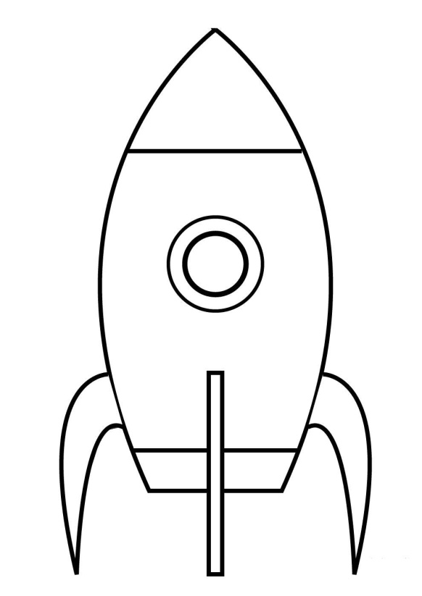

Приложение №3

ТЕЛА ЖИВОЙ И НЕЖИВОЙ ПРИРОДЫ
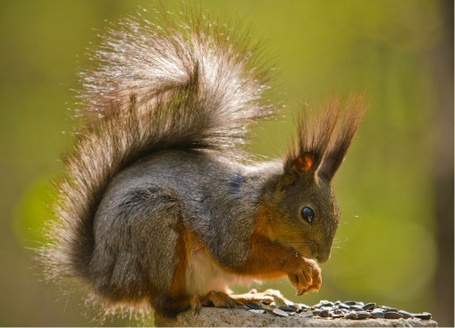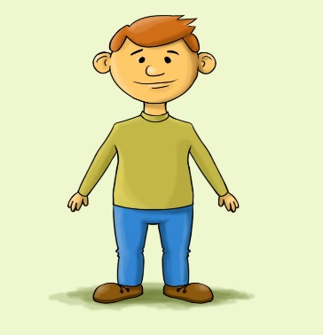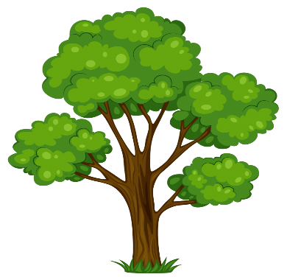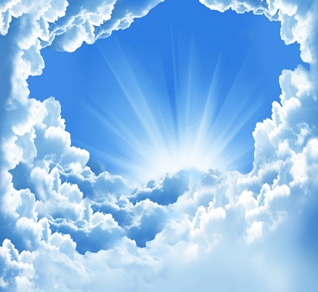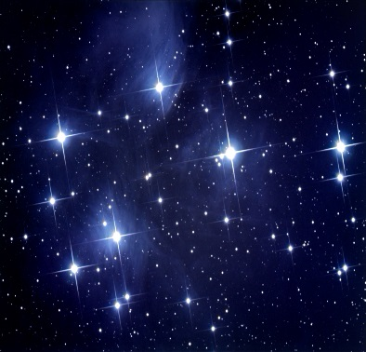
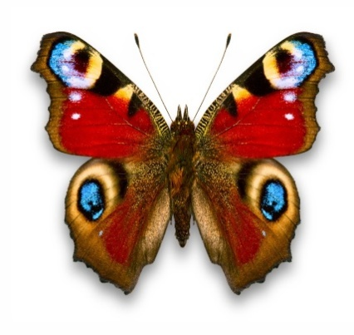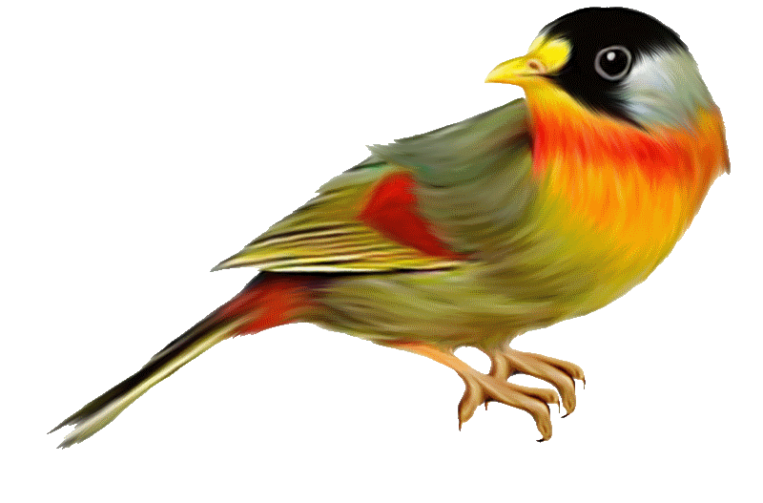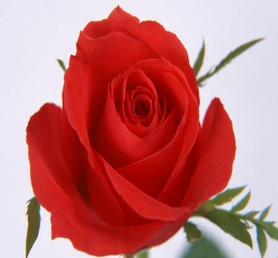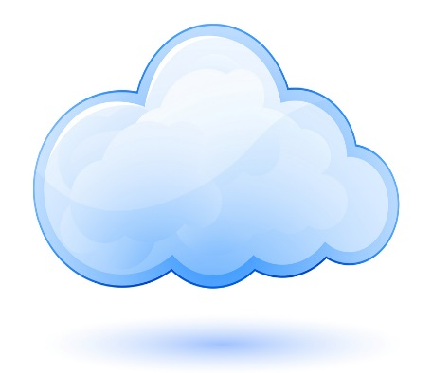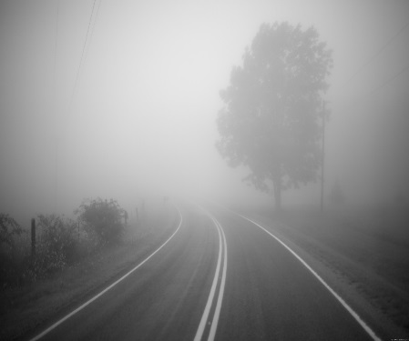
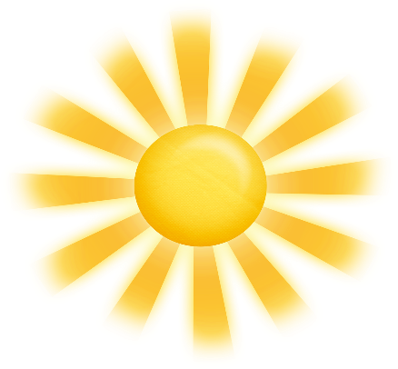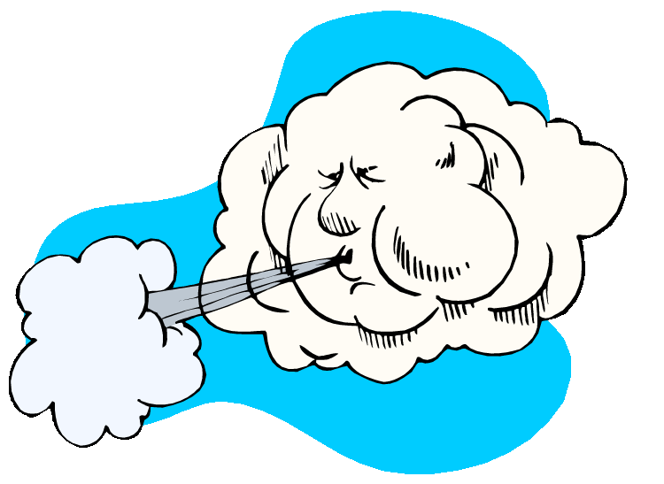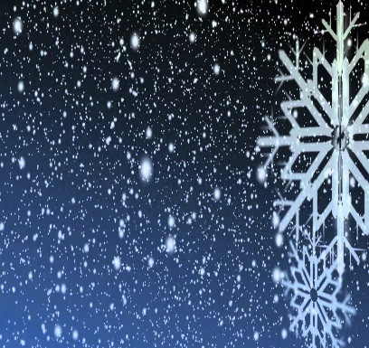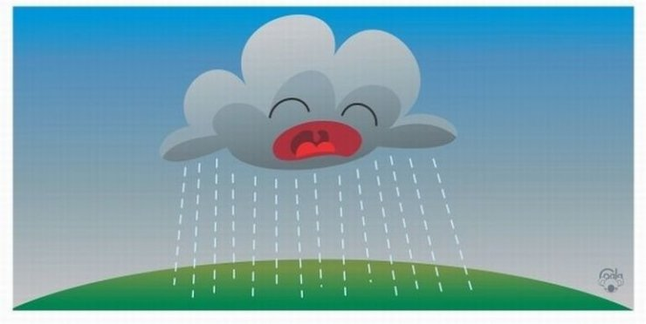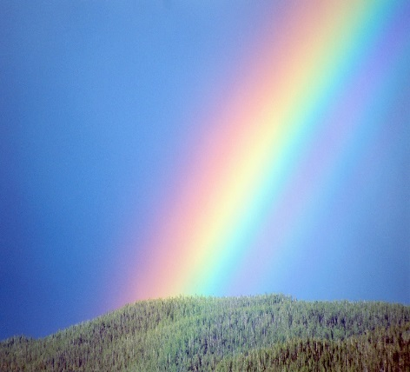

Приложение №4
МОДЕЛЬ СОЛНЕЧНОЙ СИСТЕМЫ
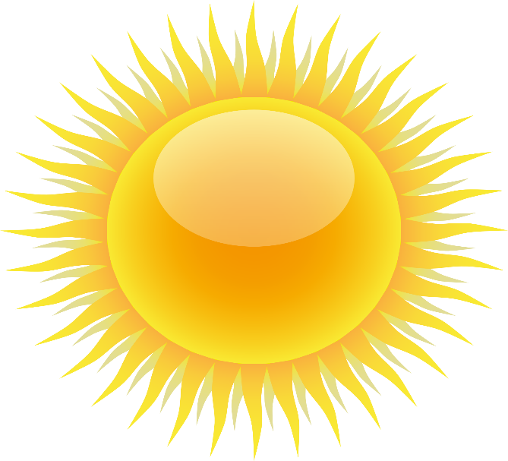

Приложение №5

Правила составления синквейна
№ строки | Что должно быть | Пример
1 строка | одно слово, обычно существительное, отражающее главную идею; | Котёнок
2 строка | два слова, прилагательные, описывающие основную мысль; | Черненький, пушистый
3 строка | три слова, глаголы, описывающие действия в рамках темы; | Играет, спит, ест
4 строка | фраза из нескольких слов, выражающая отношение к теме; | Он мой друг.
5 строка | одно слово (ассоциация, синоним к теме, обычно существительное, допускается описательный оборот, эмоциональное отношение к теме). | Домашнее животное

Приложение №6

Мизинец | Мыслительный процесс. | Какие знания, опыт я сегодня получил?
Безымянный | Близость цели. | Что я сегодня делал и чего достиг?
Средний | Состояние духа. | Каким было сегодня моё преобладающее настроение?
Указательный– | Услуга, помощь. | Чем я сегодня помог, чем порадовал или чему поспособствовал?
Большой | Бодрость, физическая форма. | Каким было моё физическое состояние сегодня? Что я сделал для своего здоровья?


